**Fahrzeugmechatronik I Prof. Dr.-Ing. Steffen Müller M. Sc. Niklas Kunz**

**4. Übungsaufgabe Abgabe: 24.01.2018**

# Signalverarbeitung

**Gruppe 12**

1. **Tom-Morten Theiß 367624**
2. **Michael Fiebig 363310**
3. **Hussein Obeid 330475**
4. **Timo Unbehaun 353357**
5. **Jingsheng Lyu 398756**

**Aufgabe 1**

Für die Gleichung zur Ermittlung der Koeffizienten gilt allgemein: $\underline{M}*\underline{a}=\underline{y}$

Gleichung Ausgleichsgerade: $\underline{M}=\left[\begin{matrix}x_{1}^{0} & x_{1}^{1} \\ x_{2}^{0} & x_{2}^{1} \\ x_{3}^{0} & x_{3}^{1} \\ x_{4}^{0} & x_{4}^{1} \\ x_{5}^{0} & x_{5}^{1}\end{matrix}\right], \underline{a}=\left(\begin{matrix}a_{1} \\ a_{2}\end{matrix}\right), \underline{y}=\left(\begin{matrix}y_{1} \\ y_{2} \\ y_{3} \\ y_{4} \\ y_{5}\end{matrix}\right)$

Gleichung Ausgleichspolynom: $\underline{M}=\left[\begin{matrix}x_{1}^{0} & x_{1}^{1} & x_{1}^{2} \\ x_{2}^{0} & x_{2}^{1} & x_{2}^{2} \\ x_{3}^{0} & x_{3}^{1} & x_{3}^{2} \\ x_{4}^{0} & x_{4}^{1} & x_{4}^{2} \\ x_{5}^{0} & x_{5}^{1} & x_{5}^{2}\end{matrix}\right], \underline{a}=\left(\begin{matrix}a_{1} \\ a_{2} \\ a_{3}\end{matrix}\right), \underline{y}=\left(\begin{matrix}y_{1} \\ y_{2} \\ y_{3} \\ y_{4} \\ y_{5}\end{matrix}\right)$

Die jeweilige Gleichung nach $\vec{a}$ auflösen, um die Koeffizienten des Ausgleichspolynoms zu berechnen.

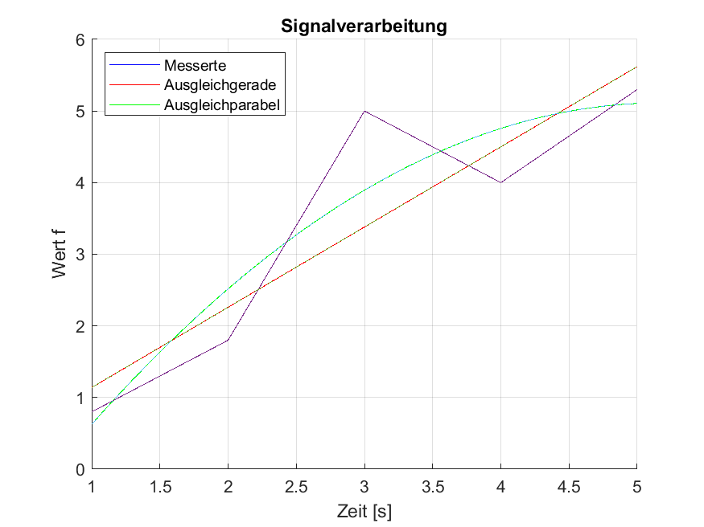

Aus M-File bekommen wir die Koeffizienten a1 bis a3.

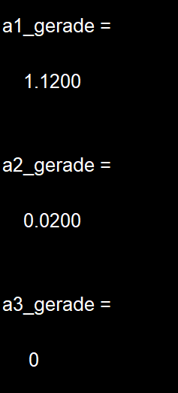 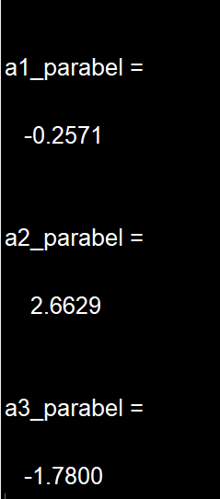

**Aufgabe 2**

a)

Aus den gegebenen Angaben ergibt sich die Frequenz:

1. Ordnung = 50 HZ

2. Ordnung = 100 HZ

3. Ordnung = 150 Hz

4. Ordnung = 200 Hz

5. Ordnung = 250 Hz

6. Ordnung = 300Hz

b)

Die Messung muss mit mindestens der doppelten maximalen Eingangsfrequenz $f_{a,max}$ gemessen werden. Die Abtastfrequenz $f_{s}$ ist dann:

$$f_{s}>f_{a,max}∙2$$

$$300 Hz∙2=600 Hz$$

$$f_{s}>600 Hz$$

c)

* Das gemessene Signal verrauscht
* Superposition der Frequenzen führt zu verfälschten Amplituden
* Die Form des Sinus ändert sich und liefert damit einen falschen Signalverlauf

d)

R

­­

UC

UR

C

UA

UE

Es gilt:

$$I_{C}=I_{R}$$

Und damit:

$$U_{E}=R{∙I}_{R}+U_{C}=RC\frac{dU_{c}}{dt}+U_{c}$$

Weiter gilt, dass:

$$U_{C}=U_{A}$$

Und somit:

$$U_{E}=RC∙{\dot{U}}_{A}+U_{A}$$

e) $Es gilt die Annahme U_{A}\left(0\right)=0$

$$U_{E}\left(s\right)=RC\left(s∙U_{A}\left(s\right)-U_{A}\left(0\right)\right)+U_{A}\left(s\right)$$

$$→U_{E}\left(s\right)=RC s∙U_{A}\left(s\right)+U_{A}\left(s\right), mit τ=RC$$

$$→U_{E}\left(s\right)=τ s{∙U}_{A}\left(s\right)+U_{A}\left(s\right)=\left(τs+1\right)U_{A}\left(s\right)$$

$$G\left(s\right)=\frac{U_{A}(s)}{U_{E}(s)}=\frac{1}{τs+1}$$

j)

$$s=j∙ω$$

$$G(jω)=\frac{1}{jωτ+1}∙\frac{jωτ-1}{jωτ-1}=\frac{jωτ-1}{{-ω}^{2}τ^{2}-1}=\frac{1-jωτ}{ω^{2}τ^{2}+1}$$

$$R_{e}(G\left(jω\right))=\frac{1}{ω^{2}τ^{2}+1}$$

$$I_{m}\left(G\left(jω\right)\right)=-\frac{ωτ}{ω^{2}τ^{2}+1}$$

g)

$$φ\left(ω\right)=\tan^{-1}\left(\frac{I_{m}}{R_{e}}\right)=-45°→\frac{I_{m}}{R_{e}}=-1$$

$$\frac{\frac{-ωτ}{ω^{2}τ^{2}+1}}{\frac{1}{ω^{2}τ^{2}+1}}=-1$$

$$→-ωτ=-1$$

$$→ωτ=1$$

$$τ=\frac{1}{ω}$$

**Aufgabe 3**

1. Intervalle: 0.1
2. Wir speichern $P\left(x\right)$ in m-File als P_x.
3. Skizze:

